***Үлгілі отбасы – мәңгілік елдің тірегі***

«Отан отбасынан басталады» - деп халқымыз айтқандай, Отан мен отбасы кең мағыналы, қасиетті ұғымдар. Әрбір адамның отбасы, тұрған мекені, өскен ортасы, аймағы, мемлекеті – оның жарық дүниедегі жан саясы, өмір өрісі, оттай жандырған Отаны. Отанға деген ыстық сезім – жақындарына, туған-туысқандарына деген сүйіспеншіліктен басталады. Ел болам десең, бесігіңді түзе – деген нақыл сөз отбасы тәрбиесінің маңызын айқындатып тұр емес пе? Отбасы – адам баласының алтын діңгегі. Өйткені адам ең алғаш шыр етіп дүниеге келген сәтінен бастап, осында ер жетіп, отбасының тәрбиесін алады.Сондықтан да отбасы – адамзаттың аса қажетті, әрі қасиетті алтын мектебі.Ата-ананың балаға деген тәрбиесінің орнын еш нәрсе толтыра алар емес. Отбасы – адамның өте маңызды, өте жауапты жан ұясы, себебі отбасы адамға бақыт, толық мәнді тыныс-тіршілік әкеледі. Отбасы қоғамдық құрылымның кіші тобы, алғашқы ұясы. Мәңгілік ел идеясының арқасында еліміздегі әр бала өз отбасында тәрбие алып, келешекке жарқын көзқараспен қарап, өзін әрі өз жолдастарының қатарында өз тілін, өз ұлтын, өз мемлекетін сыйлайтын нағыз азаматы болып өсері анық. Осыған байланысты Первомай негізгі мектебімізде мектеп психологі Ахатхан Айтолхын 1-9 сынып оқушыларының ата-аналарына арналған «ХХІ ҒАСЫРДАҒЫ ҚАЗАҚСТАНДЫҚ АТА-АНА ӨЗ БАЛАҢА ҮЛГІ БОЛ» Республикалық ата-аналар конференциясын өткізді. Конференция әрбір сыныптармен жеке-жеке аптаға бөлініп ұйымдастырылып өтті. Конференцияның басты мақсаты ата – аналармен бірлесе отырып, жас ұрпақтың адамгершілік сезімдерін қалыптастыру арқылы еліміздің рәміздерін қастерлеуге, туған жеріне, еліне деген сүйіспеншіліктерін арттыруға, патриоттық сезімге тәрбиелеу. Аға ұрпақтың ізімен жүретін намысшыл, ер мінезді, жігерлі тұлғаны дамыту. Жиналысқа жалпы мектеп бойынша 25 ата-ана қатысты. Мектеп психологі Ахатхан Айтолхын ата-аналарды конференцияның бағдарламасымен таныстырып кетті. 1.Жасөспірімдік жастың психо-физиологиялық ерекшеліктері және бала мінез-құлқындағы олардың көріністері. 2.Жасөспіріммен қалай жақсы байланыс орнатуға болады: сауатты тәрбиенің 12 ережесі. 3.Жасөспірімнің ақпараттық қауіпсіздігін қамтамасыз ету. Интернет-тәуелділік қалыптасуының алдын алу бойынша шаралар. 4.Кәмелетке толмағандардың суицидтік /ауто-деструктивті/ мінез-құлқының алдын алу. 5.Отбасылық құндылықтарды ілгерілету және нығайту: бала тәрбиесі үшін отбасы берекесінің маңыздылығы. 6.Мектеп ортасына деструктивті діни ағымдар енгізудің алдын алу шаралары. 7.Жасөспірімдер ортасындағы девианттық мінез-құлықтың алдын алу. 8. Ата-ананың өзін-өзі талдауы. «Жақсы ата-ананың қандай қасиеттері менің бойымда бар, қандай қасиеттерді дамыту қажет? тақырыптар төңірегінде сөз сөйледі. Қазақстан Республикасы Білім және ғылым министрлігі Балалардың құқықтарын қорғау комитетінің тапсырысы бойынша жасалған арнайы бейнероликтер де қамтылып ата-аналар қауымына ұсынылды. Ауқымды тақырыптар талқыланып, ата-аналар қауымына таныстырылды.

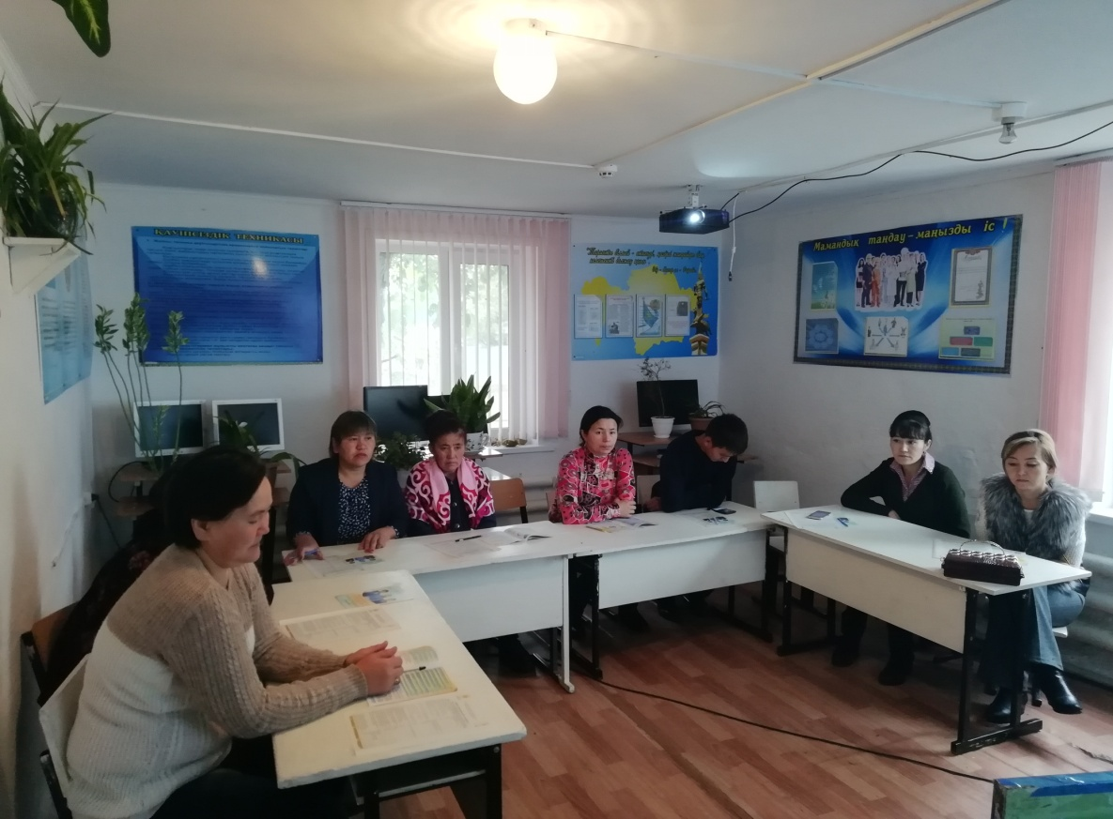  
Елбасының Мәңгілік ел ұлтық идеясының арқасында әр отбасы «Ұяда не көрсе, ұшқанда соны іледі»,- деген қанатты сөзді ескере отырып, отбасында тәрбиеленіп отырған ұл – қыздарымызға үлкенге ізет, кішіге құрмет көрсетуді, ұлттық тәрбиені сіңіру бағытында ақыл – кеңес айтуды, үлгілі өнеге көрсетуді әр ата ана басты міндетім деп санау қажет.Отбасы – шағын мемлекет, сол мемлекетіміз мықты болуы үшін елімізді әр бір отбасының тағдыры біздің мемлекетіміздің басшысына бейтарап қалдыруға тиісті емес. Сол себепті Мәңгілік ел ұлттық идеяның арқасында отбасынан бастау алатын мейірімділік, ізгілік, адамгершілік қасиеттерін ұрпақ сіңірсе, мемлекетіміздің келешегі мол болып, ұлтымыз өркендейтіні сөзсіз. Демек, жеке отбасы мемлекеттің ғана емес тұтас адамзаттың бір бөлшегі. Үлгілі де өнегелі отбасы өзі жасайтын мемлекетінің ғана дамуына үлес қосып ғана қоймайды барлық адам баласының өркендеуіне, өркениетіне өзіндік ықпалын тигізеді. Олай болса ортамызда жақсы жанұялар өнегелі отбасылар көп болсын отбасы негізі оның келешегі бала. Сол үшін мектеп те, ата – аналар да , басқа да ұйымдар мен ұжымдар, бүкіл қоғам болып соған ат салысайық. Отан - оттан да ыстық деген дана халқымыз, адам баласының жүрегінде ең бірінші, ақ сүт берген туған анасына деген сезім орын алса, екінші, Отанға деген жалынды, ыстық сезім орын алады екен. Біз өз Отанымызды, туған жерімізді, құдіретті елімізді сүйейік және мақтан етейік. Өз еліміздің дамуына теңізге тамған тамшыдай болса да үлесімді қосамыз деп ойлаймын, ал ол үшін әрине үйдегі берілетін тәрбие мен мектептегі берілетін білімдері, сөйлеген сөздері, оқушылардың мәдениетті, ақылды, ХХІ ғасырдың талабына сай азамат болып қалыптасуы ол әрине сіздер мен біздердің қолымызда.

КММ «Первомай негізгі мектебі»-нің

қазақ тілі мен әдебиеті пәнінің мұғалімі:

Атагужина Айнур Жексембаевна